《多媒体技术》实验报告

1.完成本次实验任务的思路
根据ppt及教程安装并熟悉使用python
2.运行程序截图和简要说明
- 编写Hello World程序
分别使用三种方式写Hello World程序
- 直接在Windows命令行窗口中写。
程序编写和运行结果如下图：
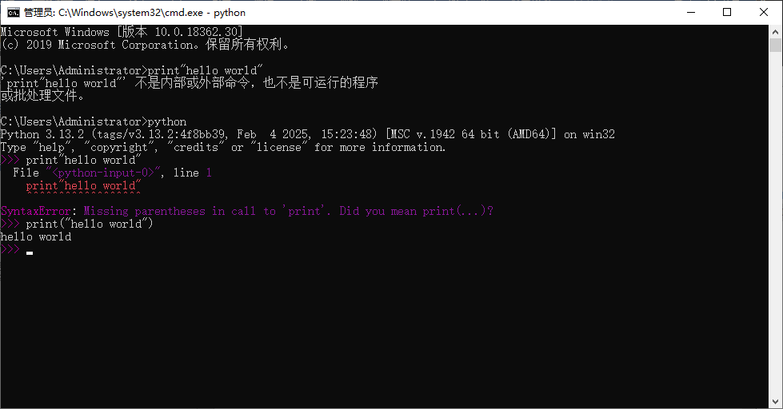
2.直接在Python Shell窗口中写。
程序编写和运行结果如下图：

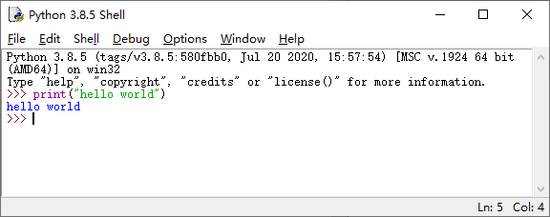
3.使用Python IDLE新建一个hello.py文件，在该文件中写程序并运行。
程序编写和运行结果如下图：
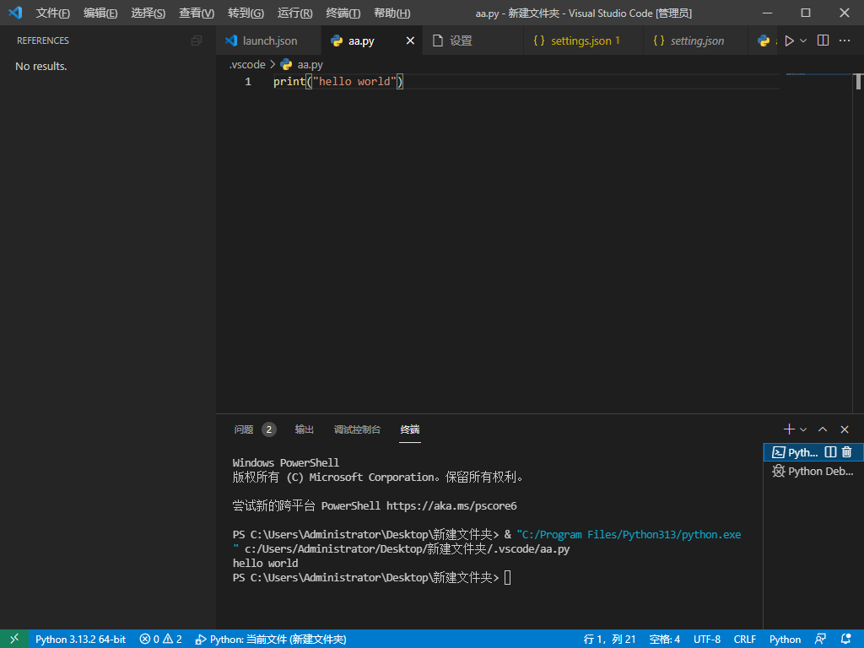
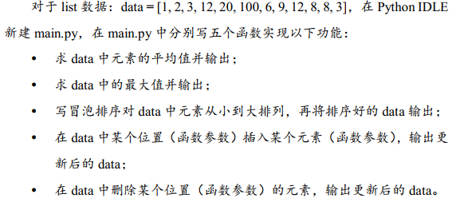
程序编写及其执行结果如下：
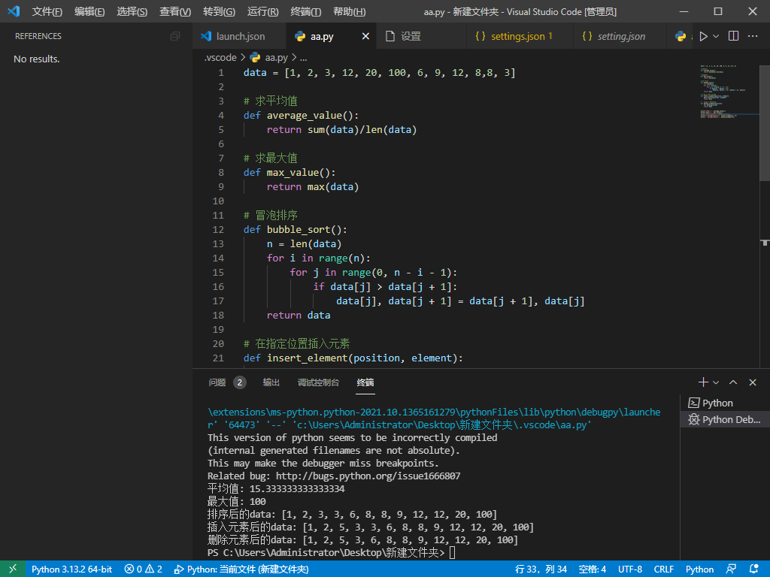
3.核心代码展示和分析
热身训练代码如下：
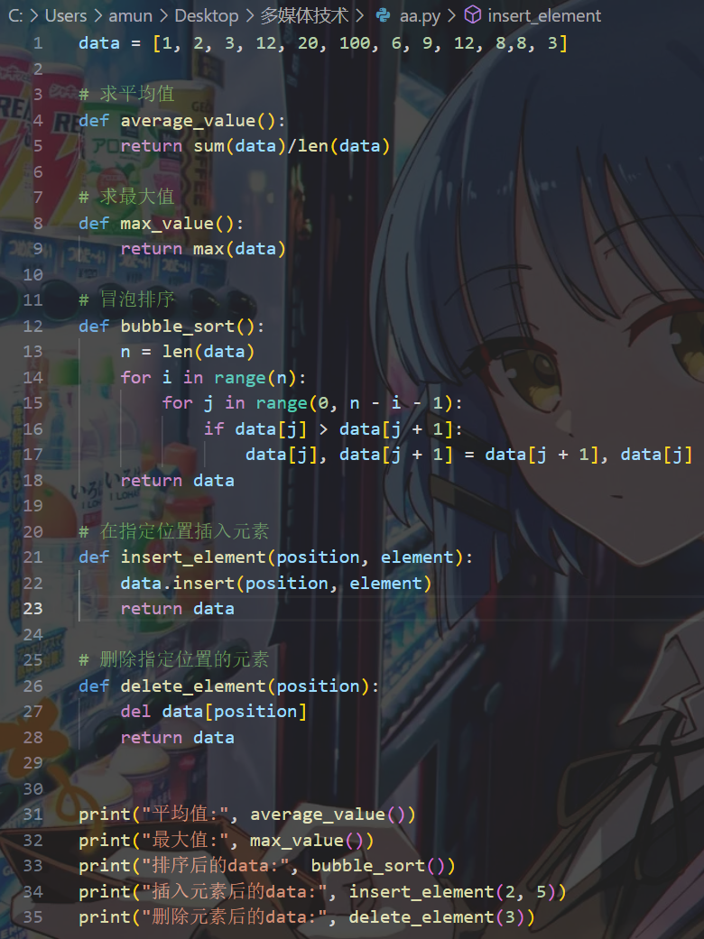
分析：
由题意可知，需要编写五个函数，分别实现五个功能：
1.对给定的list数组求list数组中的平均值；
2.对list数组求其中的最大值；
3.对给定的list数组实现冒泡排序并输出排序好的列表
4.删除数组中指定位置的数据；
5.在数组指定位置插入给定的数据。
根据需求分别编写以下五个函数：
（1）求平均值函数average_value：使用内置函数sum计算列表所有元素的和，然后除以列表长度len(data)，得到平均值。
（2）求最大值函数max_value：使用内置函数max直接返回列表中的最大值。
（3）冒泡排序函数bubble_sort：通过两层循环，比较相邻元素大小，如果顺序不对则交换，外层循环控制排序轮数，内层循环每轮将最大的元素 “冒泡” 到末尾。
（4）插入元素函数insert_element：使用列表的insert方法，在指定的position位置插入element元素。
（5）删除元素函数delete_element：使用del语句删除指定position位置的元素。

